Муниципальное дошкольное образовательное автономное
«Детский сад № 208 общеразвивающего вида с приоритетным осуществлением познавательно- речевого развития воспитанников «Самоцветик» г. Орска»

Многофункциональная

Игра

"Составь слово из слогов"

Подготовила воспитатель

1 кв.категории

подготовительной группы:

Калиниченко Ольга Юрьевна

Г. Орск 2024г
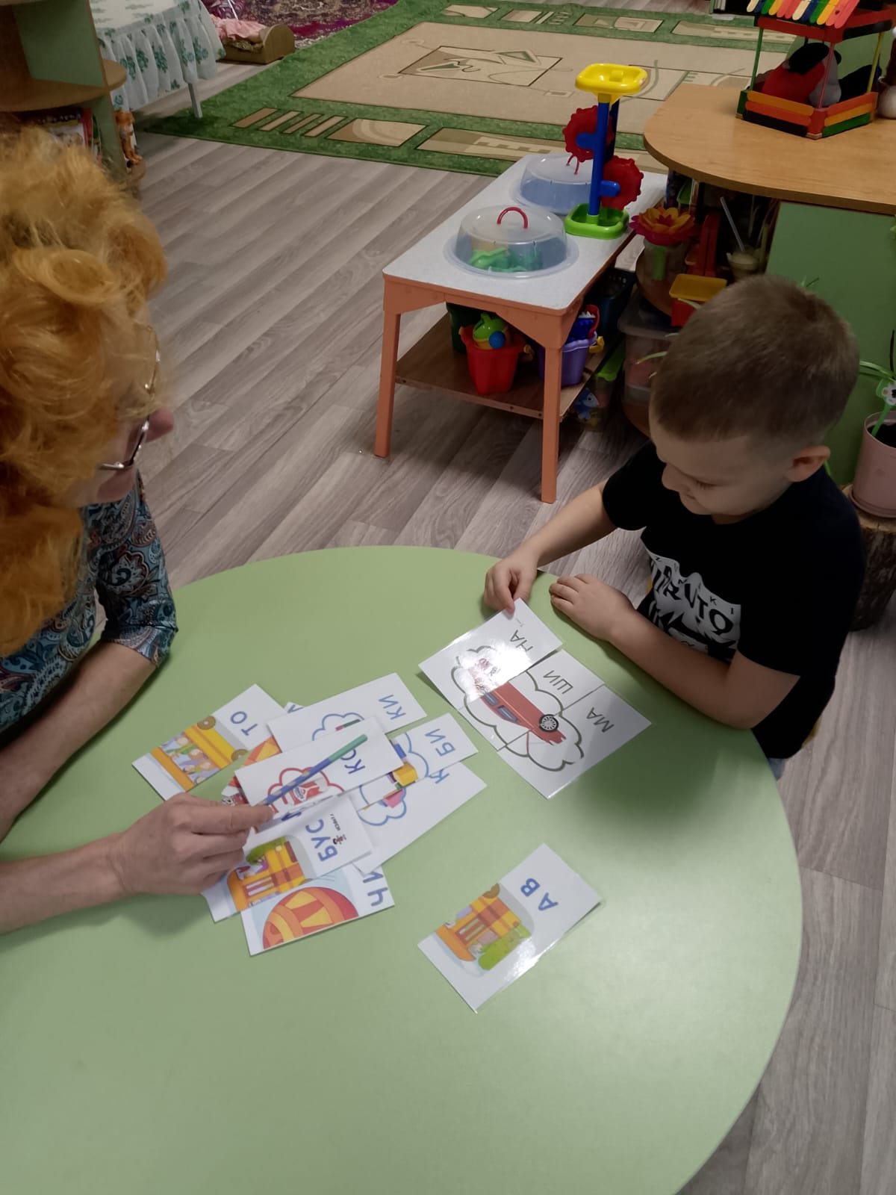

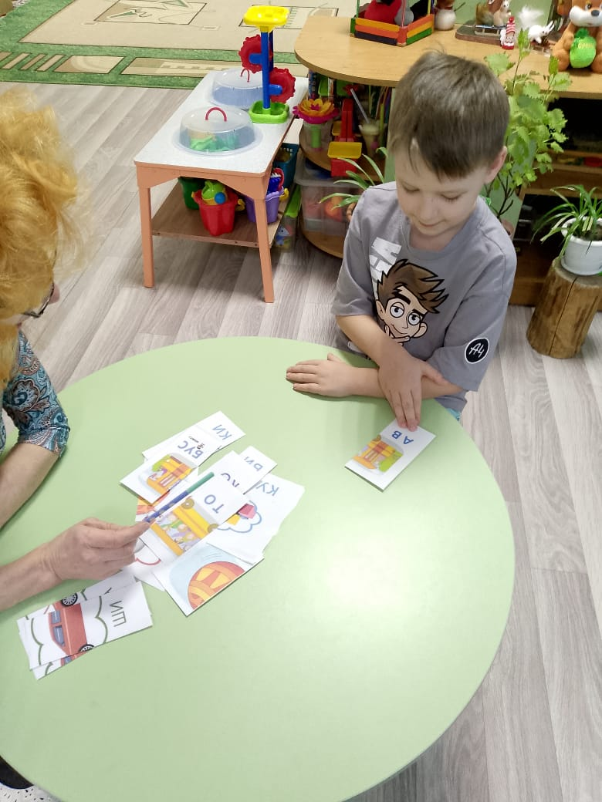

Пояснительная записка:

Дидактическая игра представляет собой многоплановое педагогическое оборудование :является игровым методом и формой обучения в различных видах образовательной деятельности ,в индивидуальной деятельности с детьми дошкольного возраста и самостоятельной игровой деятельности. В организованной деятельности помогает формировать у дошкольников новые знания и закреплять уже усвоенный материал.

Цель: повышение эффективности и совершенствования качества работы с детьми дошкольного возраста по реализации поставленных задач.

Задачи:

Образовательные задачи :

Формировать у детей умение делить слова на слоги, составлять слова из слогов, делить на слоги трехсложные слова с открытыми слогами; знакомить детей с буквами; читать слоги, слова .

Развивающие задачи :

Развивать фонематическое восприятие.
Развивать память ,внимание.
Развивать словесно-логическое мышление у детей, рассуждать, делать выводы.
Развивать звуковую сторону, грамматический строй речи, активизировать словарь.
Воспитывать: умение действовать сообща в паре или группе детей.

Краткое описание изготовления пособия:

Оборудование изготовлено из альбомных листов.

Набор иллюстрированных карточек. На карточках выполнены изображения знакомых ребенку предметов, а также слово-подсказка для составления. Карточки - слоги. Для безопасности все они имеют сглаженные углы.

Описание игры:

Взрослый говорит, что слоги в словах перепутались, и просит детей угадать, что же за слова можно из них составить.

1 вариант:

Составь слово из слогов.

Цель: развивать процессы слогового анализа и синтеза, навык чтения.
Воспитатель предлагает посмотретьразрезанные двусложные слова на слоги, например: РЫ, БА. Предлагает ребенку собрать слово из слогов, последовательность он определяет сам. У ребенка может получиться и БАРЫ, и РЫБА. Чтобы выбрать правильную последовательность слогов, ребенку предлагаю(подсказку) картинку. Ребенок называет картинку и делит слово на слоги.

2 вариант.
Воспитатель предлагает ребенку собрать трехсложное слово(разрезанные слоги с подсказкой - картинки) из слогов, последовательность он определяет сам. например: МО-ЛО-КО (у ребенка могут получиться варианты: КОЛОМО, КОМОЛО, ЛОКОМО, ЛОМОКО, МОКОЛО).Чтобы выбрать правильную последовательность слогов, ребенок осмысливает их сочетание.

3 вариант

Игра «Прохлопай слово»
Задача: закрепить у детей умение делить слова на слоги в зависимости от количества гласных звуков, тренировать их в делении слов на слоги с помощью хлопков.
Описание. Взрослый показывает картинку, а ребенок прохлопывает каждый слог. После прихлопывания ребенок должен сказать, сколько слогов он насчитал.
В этой игре детям можно предлагать слова со стечением согласных звуков, при этом необходимо объяснить ребенку, что при стечении согласных деление слога проходит между ними: т. е. один согласный отходит в первый, а другой - во второй слог. Например, кош-ка, от-крыть, мед-ведь и т. д.

4 вариант

Игра «Подбери правильно слоги»

Цель игры: Развивать у детей умение читать слоги и слова.
Задачи: Тренировать у ребёнка способность составлять слова из слогов, подбирать нужный слог. Развивать звуко-слоговой анализ и синтез, зрительное восприятие, внимание, память, мышление. Воспитывать желание читать.
Оборудование: Слоги в картинках(разрезанные).
Для этой игры нужно сначала внимательно рассмотреть картинки. Отложить в сторону картинки с слогами
Взрослый выкладывает первые слоги слов слева, а вторые слоги слов – справа .. Ребенок выполняет задание: к первому слогу подбирает второй слог, если нужно, то третий читает слоги и составляет из них слова.

